JEZU UFAM TOBE

Je to fotokopia originálneho obrazu sestry Faustíny.
Väčšinou poznáme ten obrázok Krakovský. Kým toto je Viľnuský.

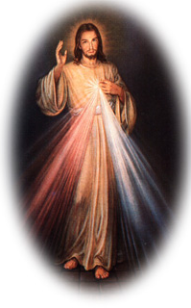
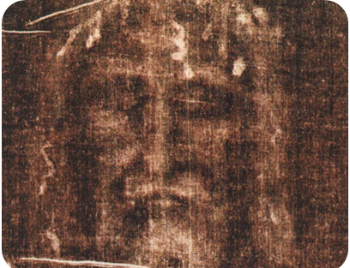
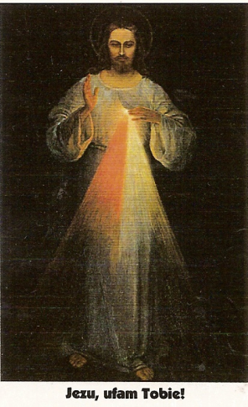

Krakovský obraz Tvár z Turínskeho plátna Viľňuský obraz

Obraz MILOSRDNÉHO PÁNA JEŽIŠA, od maliara E. Kazimorovského, ktorý namaľoval v roku 1934 podľa pokynov sv. Faustíny, ako mu ho vybavila predstavená kláštora, keď sestra Faustína bola vo Viľňuse. Toto je ten obraz, ktorý držala sestra Faustína v ruke a nad ktorým plakala, ako hovorí vo svojom denníku: „Pane, nie si taký pekný, aký si bol.“ A on jej tam hovorí: „Nezáleží od tej krásy, záleží od posolstva tejto Ikony.“ Na tomto obraze vidíme, že to nie je ten prepracovaný „európsky mladík s dlhými vlasmi“, niekedy ešte aj farebne dosladený.
Rozdiely medzi ostatnými obrazmi a týmto obrazom.
Základné posolstvo obrazu ako takého, čo je zhodné, je toto:
Ježiš, ktorý kráča v ústrety. Je to ten náš Pán, ktorý kráča v ústrety komusi.
Za tým boli dvere, tie stmavli, pretože obraz, keď prišli ruské vojská, bol v starom Viľnuskom dome vsunutý medzi dvomi vrstvami dosiek, čo boli staré trámové stropy. Asi 30 rokov v tej fuge, len tak to tam bolo schované, keď prišla sovietska armáda. Potom to znovu objavili, zachránili, zreštaurovali. Celé pozadie je tmavé.
Máme pred sebou obraz s tmavým pozadím. A na ňom:
Ježiš, ktorý kráča, Ježiš, ktorý požehnáva, Ježiš, ktorý odhaľuje tú žiaru.
Na tomto obraze je to tvár z Turínskeho plátna. Na tomto obraze je Ježiš tichý a
pokorný srdcom. Toto je jediný obraz a tým sa líši originál od všetkých ostatných.
Ježiš pozerá tak, ako to píše sestra Faustína - k jej nohám. Nie jej do očí - k jej nohám. Je to Ježiš tichý a pokorný srdcom. Ruku má zdvihnutú do výšky pliec. Tie ostatné obrazy to nemajú. Mnohí hovoria, že tak to malo byť pred koncilom. Aj tie druhé obrazy sú pred koncilom. To je typická ruka, žehnania kňaza. Do výšky pliec, v tej polohe. S tým, že odhaľuje svoje srdce a je plný žiari. Na ľavej ruke je vidieť, že to svetlo je prežiarujúce. A jeho rany sú prežiarené. To svetlo prechádza aj cez jeho rany. Potom ten červený a biely lúč. Tu je vidieť to geniálne, čo sa podarilo ešte za života sestry Faustíny, že to nie sú nejaké bledomodré lúče, ako na tých ostatných obrazoch. Ale to je to teplé, žlté svetlo. Jeho žlté, to je to v Jeho svetle uvidíme svetlo. To je typická žiara na všetkých mystických obrazoch.

2

To červené svetlo je tvorené z kvapiek, z červených kvapiek krvi. Verná kópia je v materskom dome Milosrdného Ježiša. Vidíme tu tajomstvo vody a krvi. Ježiš, ktorý prichádza v tichosti, ktorý obdarúva, ktorý prináša milosrdenstvo a ktorý hovorí Pokoj vám, ktorý vlastne prináša milosť a pokoj.

Biela sobota

Ježiš vstúpil keď boli apoštoli za zatvorenými dverami. Toto vstúpenie za zatvorenými dverami - On, ktorý je Pokoj, ktorý prináša Pokoj a ktorému sme my pozvaný povedať iným spôsobom: Ježišu, Ty si môj Pán alebo Ježišu dúfam v Teba.
JEZU ÚFAM TOBIE - to je vlastne vyjadrenie toho, že ON je môj Spasiteľ a
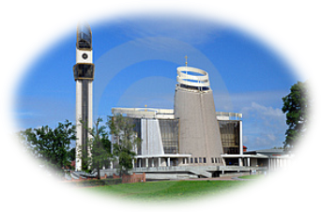
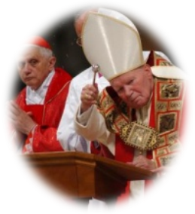
Stvoriteľ.
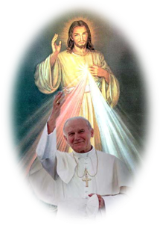

„Ty, Pane, si Boh milosrdný a láskavý,
zhovievavý, veľmi milostivý a verný.“

Bože, milosrdný Otče, ktorý si zjavil svoju lásku
v Tvojom synovi Ježišovi Kristovi
a vylial si ju na nás v Duchu Svätom, Potešiteľovi,
Tebe dnes zverujem osudy sveta
a každého človeka.

Skloň sa nad nami hriešnymi,
vylieč našu slabosť, premôž každé zlo,
dovoľ všetkým obyvateľom zeme
zakúsiť Tvoje milosrdenstvo,
aby v Tebe, Trojjediný Bože,
vždy nachádzali žriedlo nádeje.


